会回覧
災害時に備えた取組に
協力してくださる方を募集
では、災害時の要配慮者避難支援※に取り組みます。
ご協力いただける方は、下記に直接ご連絡、または裏面に氏名をご記入願います。
※「要配慮者避難支援」とは？
災害発生時に、自分の力だけでは避難することが難しい高齢者や障がいのある方などの
避難支援を地域ぐるみで行うことです。

過去の災害から、行政の支援が間に合わないことが教訓としてわかっています。
もしもの時、町内にお住まいの皆様が、１人でも多く深刻な被害を避けることができればとの願いから、この取組を可能な範囲で行いたいと考えています。
ご協力いただきたい活動内容のイメージ
例えば ・避難準備・高齢者等避難開始が発令されたら、声をかけに行く
・避難所に行くときに、声をかけて一緒に行く
(肩を貸して一緒に歩く、車いすを押す、荷物を代わりに持つ など)

【取組の前提】～ご協力いただける方へ～
災害時には、何よりご自身やご家族の命・安全が最優先です。
この取組に協力いただいても、その点は変わりません。対象となる要配慮者の方にも
その点を説明し、ご理解いただきながら取組を進めていきます。
避難支援の活動には義務や責任は生じません
取組は義務ではなく、支援できなかった場合や支援を行った結果の責任は、支援者の誰も負わないものとします。(ただし、個人情報を取り扱うので必ず守秘義務は守っていただきます。)
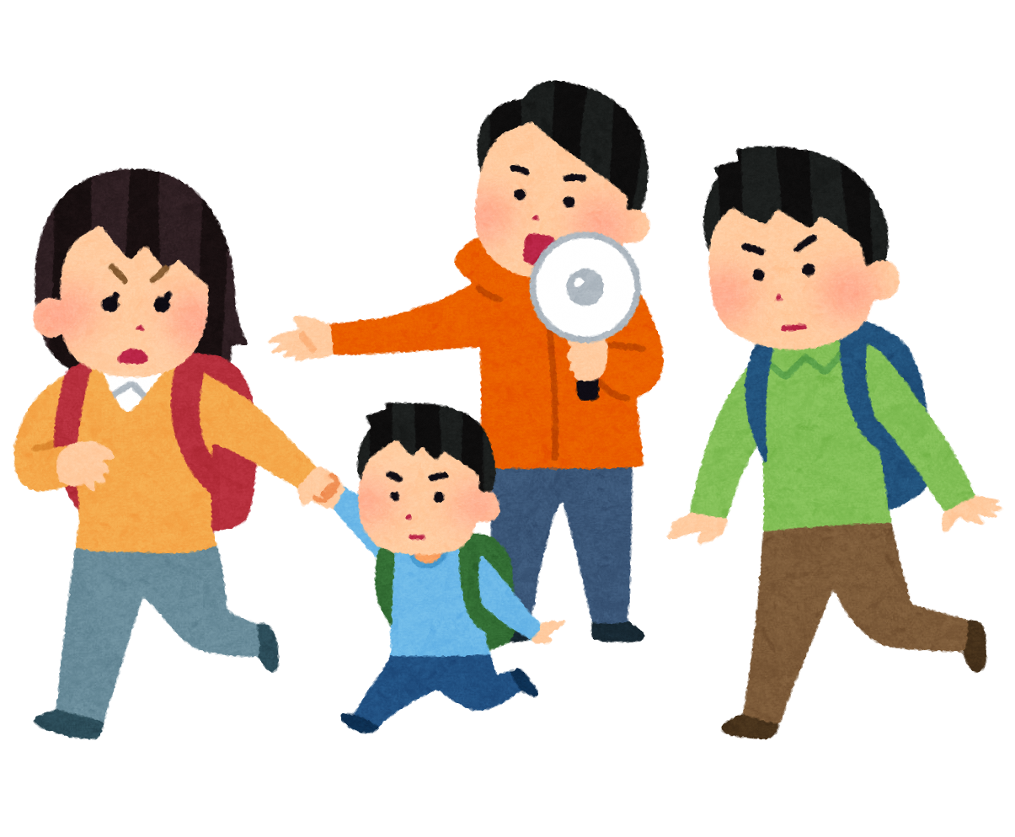
回覧発信者
担当：
連絡先：
※要配慮者避難支援の取組にご協力いただける方は、氏名をご記入ください。
後日、こちらから一度連絡させていただきます。
※もう少し、詳細を聞いてみたいという方については、表面の連絡先までお電話ください。

no | 氏 名 | no | 氏 名
1 |  | 11
2 |  | 12
3 |  | 13
4 |  | 14
5 |  | 15
6 |  | 16
7 |  | 17
8 |  | 18
9 |  | 19
10 |  | 20

